BUAAWeChatApp前端开发记录

Note：

# 2015年10月19日 周一

整个前端建立在Jquery mobile的基础上，其主要是有完备的css文件，然后再其基础上使用——直接插入就好，尽量不修改相应的css文件。

在dw cc里打开相应的php文件并不能正常的预览，在浏览器里才能正常预览——需要在dw里设置本地服务器源。

当我想更改一个div的样式时应该怎么去操作css？——在右侧CSS设计器一栏中的main.css中添加自己的样式进去，而jquery的样式最好不动。

在浏览器中的styles中灰色是指浏览器不识别，横杠是指被覆盖。

所以一个整体的流程就是：在浏览器中调试，设计好自己需要的样式，然后粘贴到css中即可。

# 2015年10月20日 周二

相关事中的“每日签到”和相片两个独立的div元素无法中间对齐。本来预想的是用margin-top属性，但照片的高度在变化，不能精确指定。或是position定位也是相同的问题。——使用@media查询来适应不同的屏幕大小，但这样会不会很傻？

# 2015年10月25日 周日

使用jquery mobile的table框架，如果没有class=”ui-responsive”，那tr是以纵列显示，否则是以横行显示——根据介绍来看，这是一种预设的breakpoint，其实就是转置了一下以适应竖屏。（不就是切换为普通的table了么）

# 2015年10月29日 周四

课表的滑动组件使用swiper插件，后续改为自动组合的方式能在左右两边显示。

关于课表：使用ui-grid-a的方法，本应该是父元素宽度的100%，但不知道为什么缩到一块儿去了。（而且啸林说只能支持5行？）



使用table data-role=”table”即jquery内部的样式，加了Magrin其宽度不能调整，都超过屏幕宽度了什么鬼。

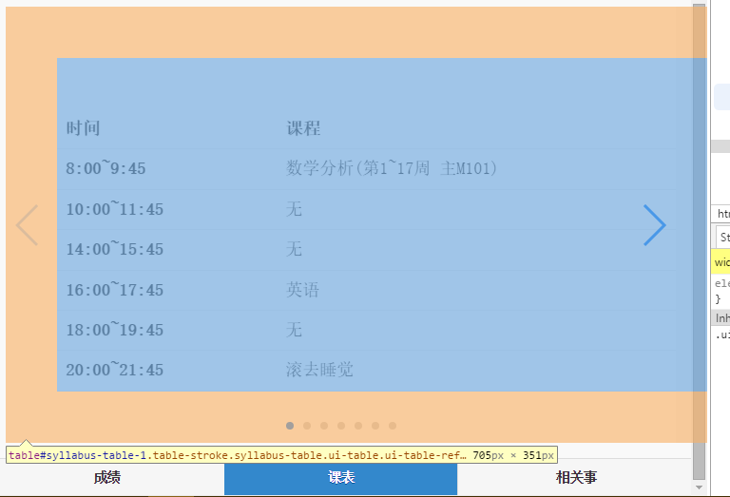

还是自己画table，操作性更高？